**虚拟实验1：示波器实验**

实验时间：2022.3.29 班级：2021214101 学号：2021212426 姓名：刘浩然

1. 将示波器校准信号连接通道1，校准通道1

要求：校准好的示波器截图（包括示波器连线、屏幕及操作面板）

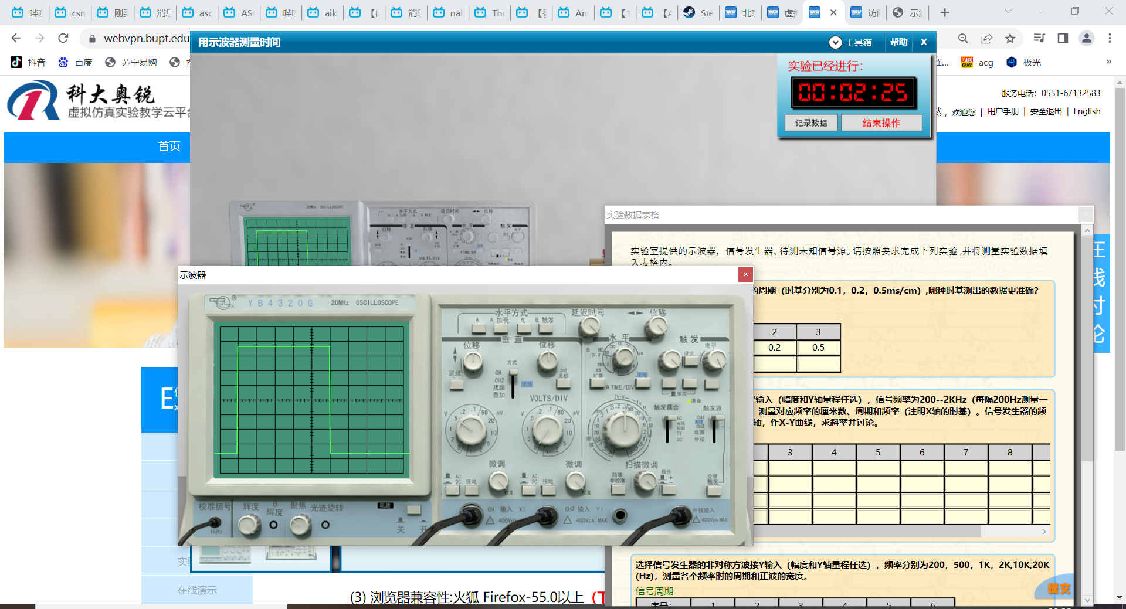

1. 测量示波器自带方波输出信号的周期 (时基分别为0.1 ms/cm，0.2 ms/cm，0.5ms/cm)，将数据填入相应表格。

要求：表格截图，三种时基情况下的示波器屏幕截图（共4个图）

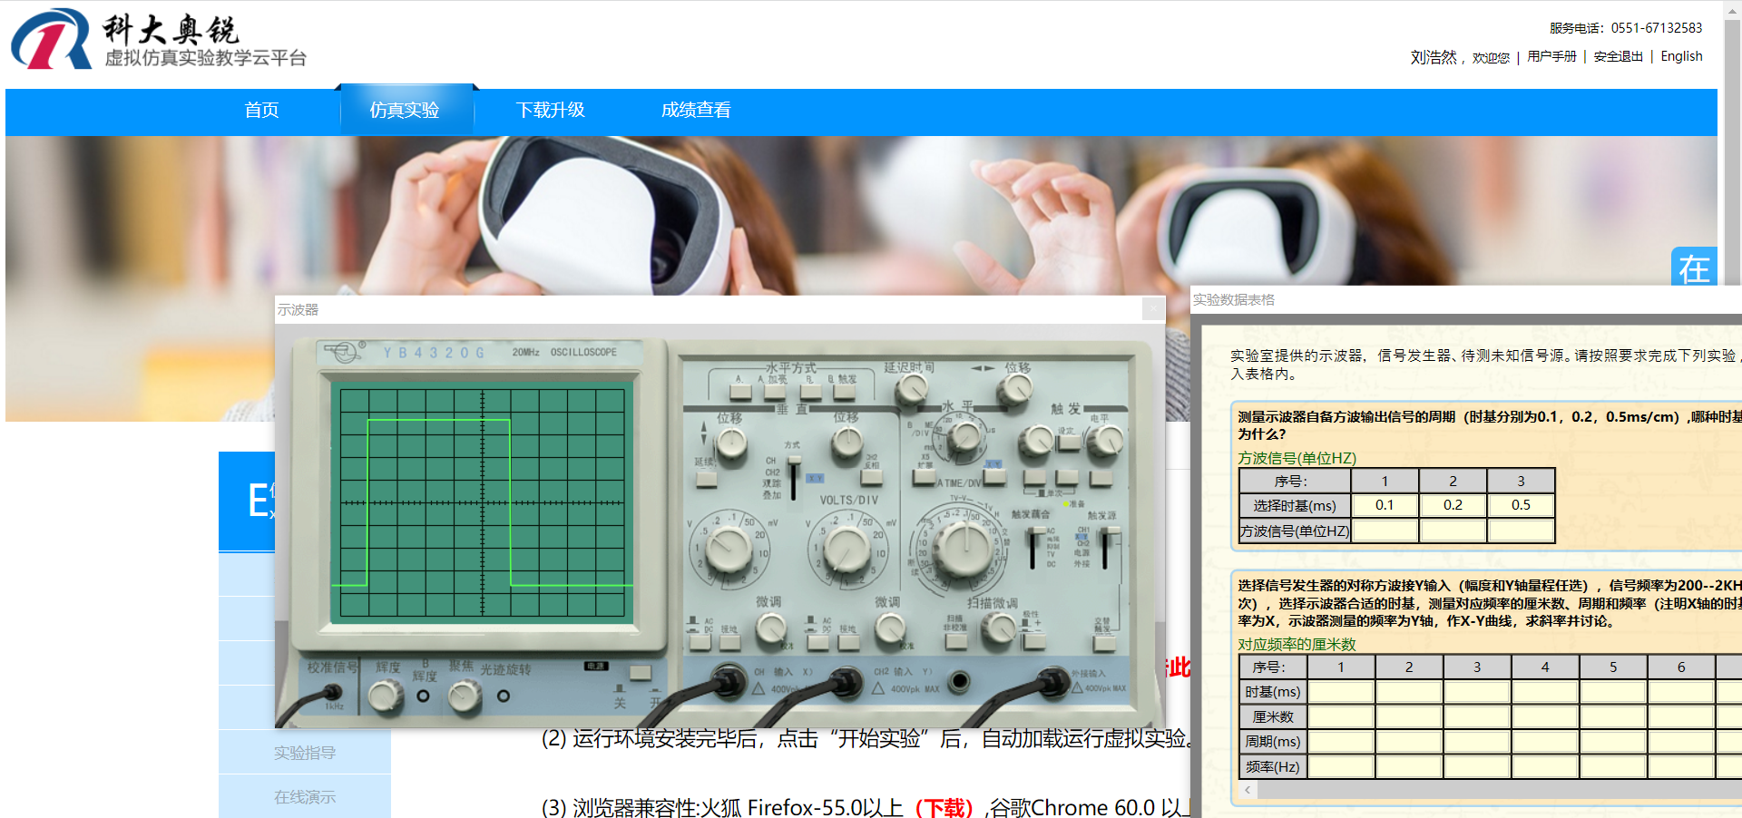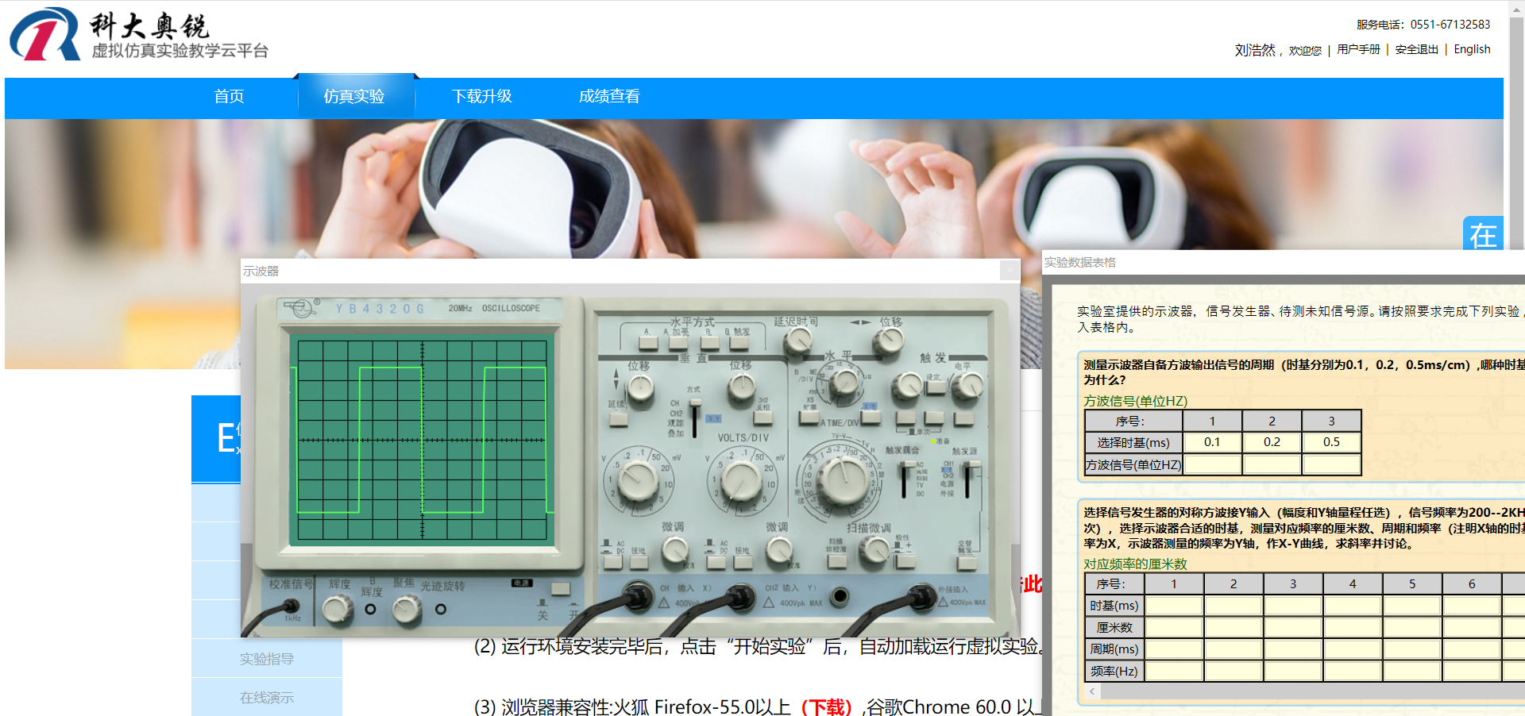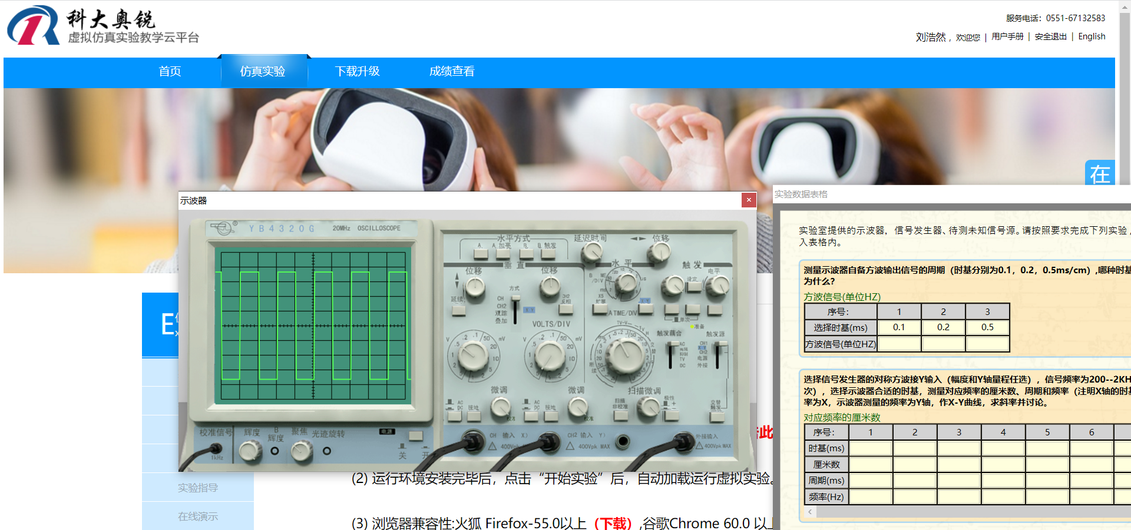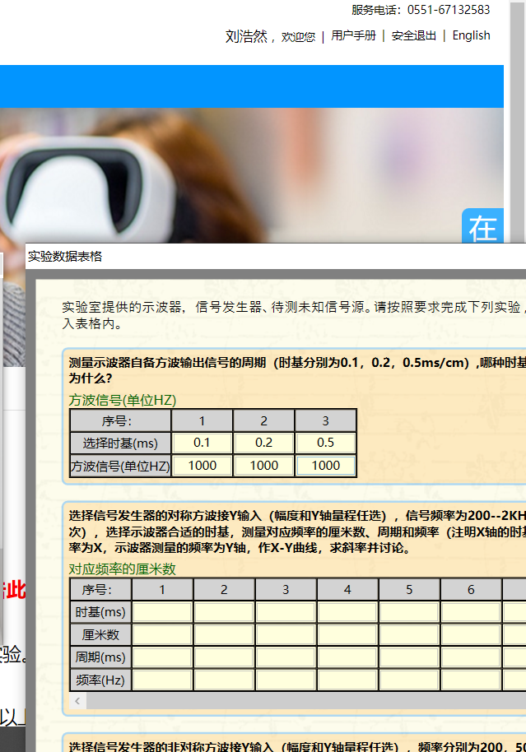

1. 将示波器校准信号连接通道2，校准通道2。选择信号发生器的对称方波接y输入(即通道2；幅度和y轴量程任选)，信号频率为200Hz，500Hz, 1000Hz。选择示波器合适的时基，测量对应频率的厘米数、周期和频率。将数据填入相应表格（只测3个频率下的数据，表格仅需3列）

要求：表格截图。

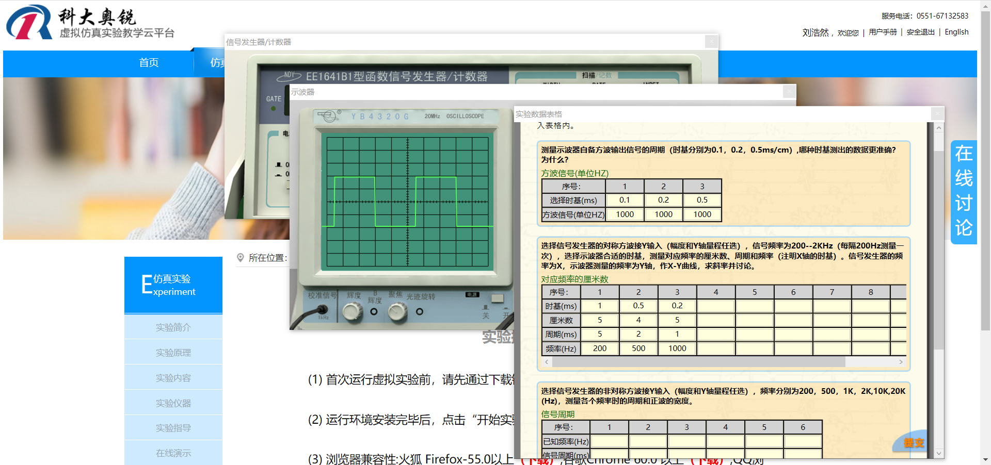

1. （选做）选择信号发生器的非对称方波接Y轴，频率为500Hz，测量周期和正波的宽度，将数据填入相应表格（表格仅需1列）

要求：表格截图、示波器屏幕截图

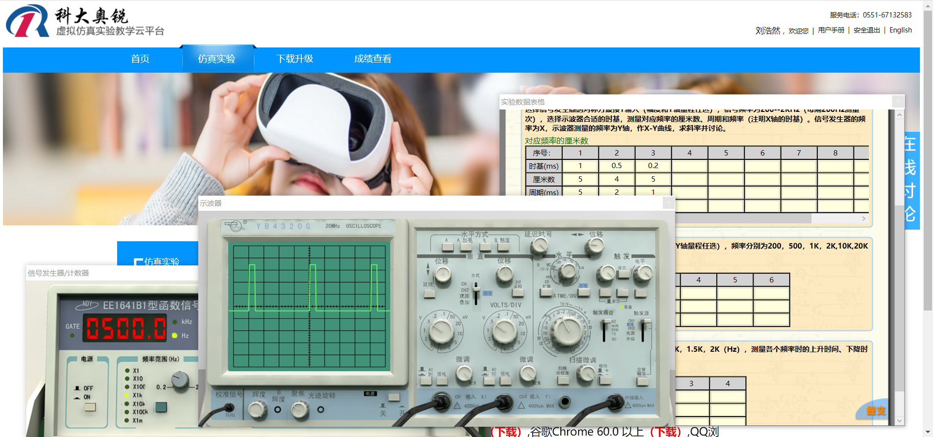

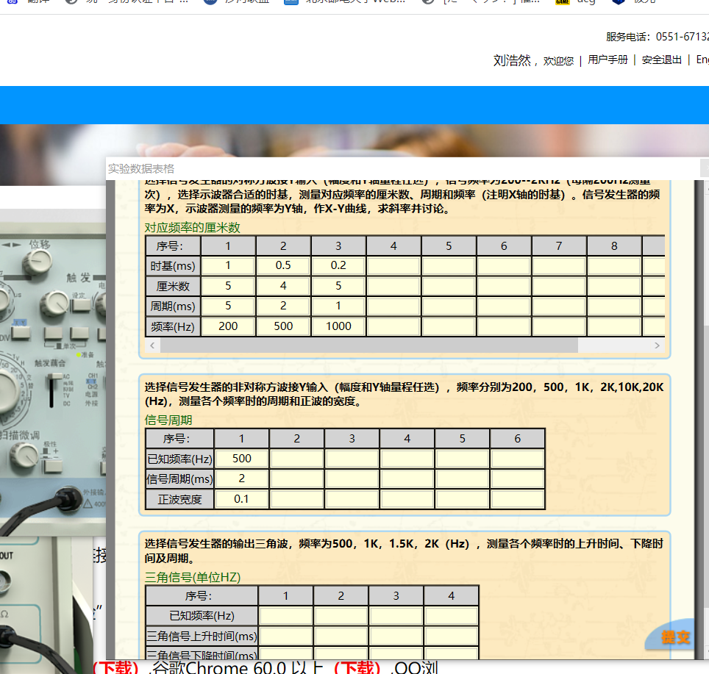

1. （选做）选择信号发生器的输出为三角波，频率为500Hz，利用示波器观察信号波形。

要求：屏幕截图。

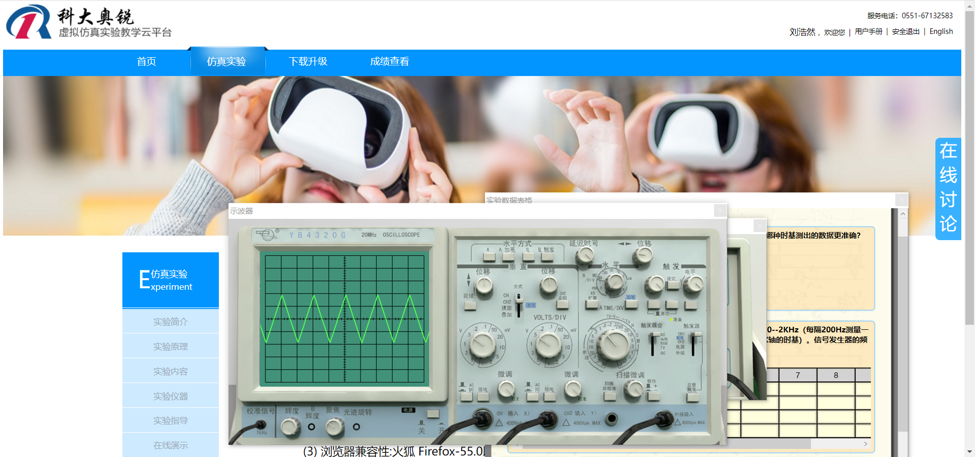

1. 将信号发生器和待测信号源分别接示波器x轴和y轴，观察频率比等于1、1/2、2/3时对应的李萨如图形，并求出待测信号的频率。

要求：三种不同情况时的李萨如图形截图，分别计算待测信号的频率。

|  |  |  |  |
| --- | --- | --- | --- |
| 频率比 | 1:1 | 1:2 | 2:3 |
| 图形起始频率 | 930.0 | 1822.4 | 1355.9 |
| 图形结束频率 | 939.0 | 1915.4 | 1447.9 |
| 中值频率 | 934.5 | 1868.9 | 1401.2 |
| 未知信号频率 | 935.0 | 934.5 | 934.5 |
| 李萨如图 | 0d9322fc8ea1a2d72ca5bbc89bcb448 |  |  |